Ministerul Educației și Cercetării al Republicii Moldova
Universitatea Tehnică a Moldovei
Colegiul Universității Tehnice a Moldovei

Raport
Lucrarea de laborator nr.2 la „Informatica”
Elaborat de:
Lisnic Maxim DAW-241

Verificat de:
prof., dl Puscas Aliona

Chișinău, 2025

Tema: Tipuri de date struct
.

- Condiția lucrării:
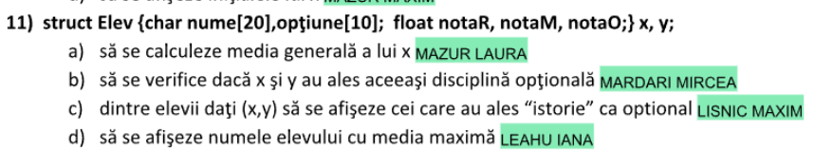

- Textul programului în limbajul C++:
#include <iostream>
#include <cstring>
using namespace std;

struct Elev {
char nume[20];
char optiune[10];
float notaR, notaM, notaO;
float media;
};

int main() {
int n;
cout << "Introdu numarul de elevi: ";
cin >> n;

Elev elevi[100];

for (int i = 0; i < n; i++) {
cout << "\nElevul #" << i + 1 << endl;

cout << " Nume : ";
cin >> elevi[i].nume;

cout << " Optiune (ex: istorie): ";
cin >> elevi[i].optiune;

cout << " Nota romana: ";
cin >> elevi[i].notaR;

cout << " Nota matematica: ";
cin >> elevi[i].notaM;

cout << " Nota optional: ";
cin >> elevi[i].notaO;

elevi[i].media = (elevi[i].notaR + elevi[i].notaM + elevi[i].notaO) / 3;
}

cout << "\nElevii care au ales ISTORIE:\n";
bool gasit = false;
for (int i = 0; i < n; i++) {
if (strcmp(elevi[i].optiune, "istorie") == 0) {
cout << elevi[i].nume << " - media: " << elevi[i].media << endl;
gasit = true;
}
}

if (!gasit)
cout << "Niciun elev nu a ales istorie.\n";

return 0;
}
- Schema bloc a programului respective:
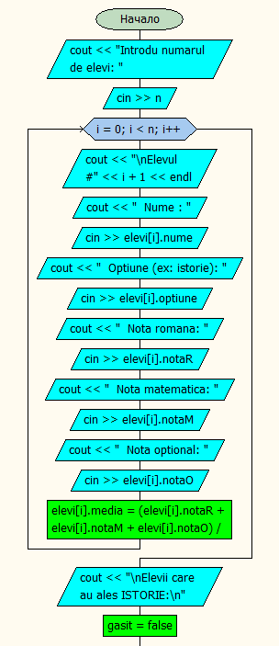
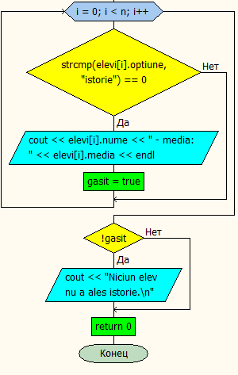
- Rezultatele obținute în urma execuției programului:
